Protokoll - Wetterstation

Matthias Brückl, Klaus Bergbauer, Daniel Aistleitner
14. Januar 2026


Inhalt
Kapitel 1 2
Kapitel 2 3
Kapitel 3 4
Abbildungsverzeichnis 5
Literaturverzeichnis 5

Hardware

Raspberry Pi Setup
- Raspberry Pi Zero 2W
- Micro USB Cabel
- Micro-SD mit min. 32GB Speicher
- PC/Laptop mit Micro-SD Kompatibilität
- Raspberry Pi Imager
Ablauf:
- Mit Raspberry Pi Imager, Raspberry OS Lite, auf Micro-SD laden
- SSH aktivieren
- WLAN aktivieren
- Raspberry Pi Zero 2W an Strom hängen, Micro-SD reinstecken
- Mit PC über Power Shell auf Raspberry verbinden
- Befehl: SSH ‘Username‘@‘Hostname‘

Testing
Raspberry Pi Zero 2w Pins:
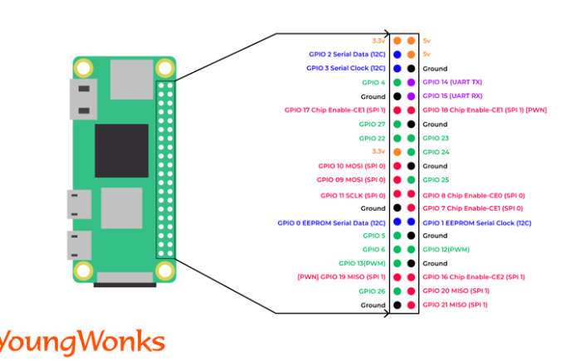

DHT 11 anschließen und Daten aufnehmen:
Anschließen:
DHT11: VVC (+) -> Pi Pin: 3.3V
DHT11: DATA (out) -> Pi Pin: GPIO4
DHT11: GND (-) -> Pi Pin: Ground

Enable GPIO:
ls /dev/gpiomem
Install required Software:
sudo apt update
sudo apt install -y libgpiod-dev
pip3 install adafruit-circuitpython-dht

Finalisation

Kapitel 2

Kapitel 3

Abbildungsverzeichnis
Abbildung 1 HTL Wels Logo 2

Literaturverzeichnis
Im aktuellen Dokument sind keine Quellen vorhanden.

